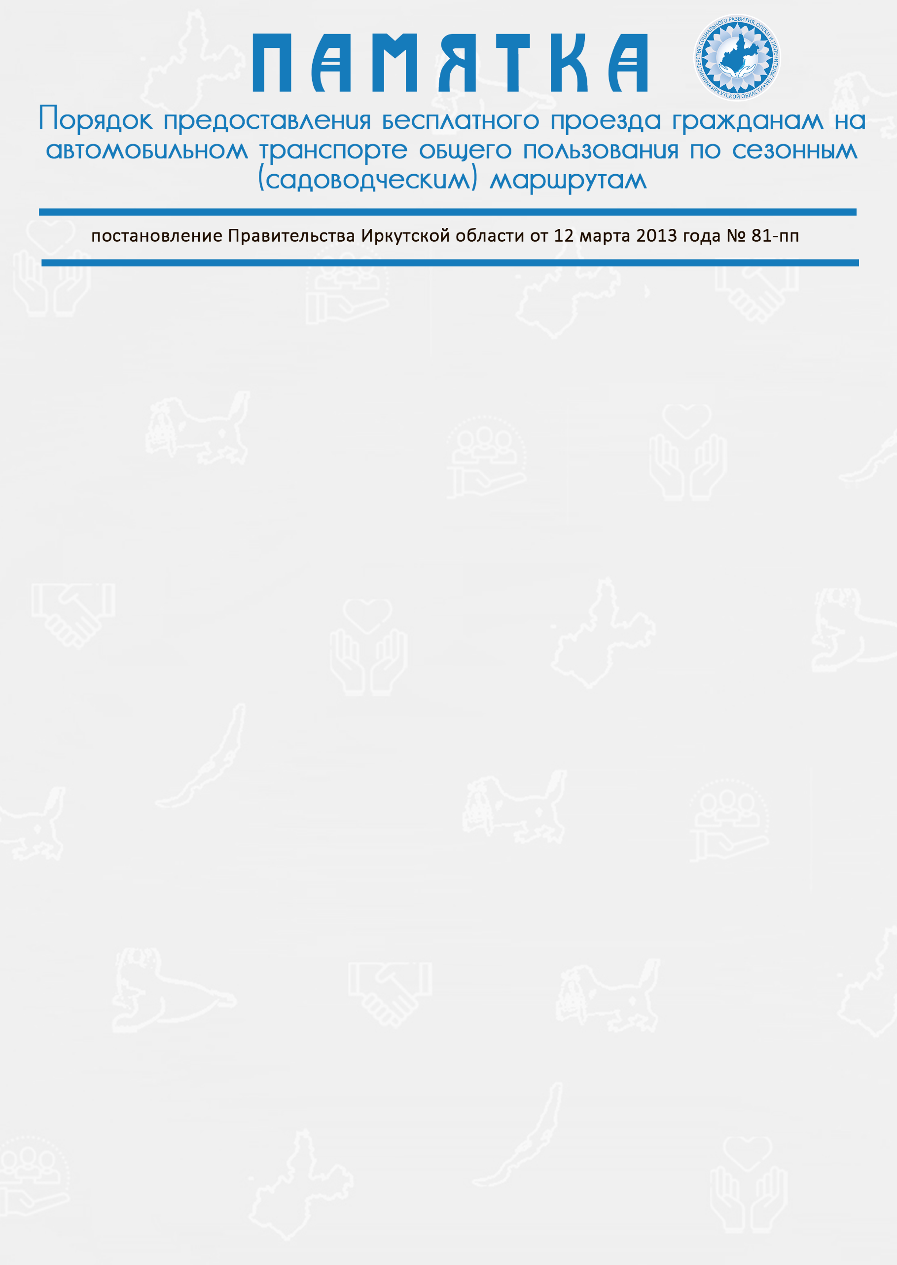

**Порядок предоставления** **бесплатного проезда гражданам на автомобильном транспорте общего пользования по сезонным (садоводческим) маршрутам**

(постановление Правительства Иркутской области от 12 марта 2013 года № 81-пп)

Реализация права на бесплатный проезд автомобильным транспортом общего пользования по сезонным (садоводческим) маршрутам осуществляется гражданами на основании электронного социального проездного билета на основе использования электронного носителя (далее - электронный социальный проездной билет).

Электронный социальный проездной билет выдается гражданину при предъявлении следующих документов:

а) документ, удостоверяющий личность;

б) решение о назначении «Бесплатный проезд на автомобильном транспорте общего пользования по сезонным (садоводческим) маршрутам», выданное гражданину областным государственным учреждением социальной защиты населения.

Электронный социальный проездной билет выдается гражданам бесплатно.

Активация электронного социального проездного билета производится ежемесячно в автоматическом режиме бесплатно.

**Порядок предоставления** **бесплатного проезда неработающим пенсионерам на железнодорожном транспорте пригородного сообщения**

(постановление Правительства Иркутской области от 12 марта 2013 года № 81-пп)

Для реализации права бесплатного проезда на железнодорожном транспорте пригородного сообщения неработающему пенсионеру бесплатно выдается разовый проездной билет в железнодорожных кассах пригородного сообщения (либо в пригородных электропоездах).

Разовый проездной билет выдается неработающему пенсионеру при предъявлении следующих документов:

а) документ, удостоверяющий его личность;

б) решение о праве на бесплатный проезд на железнодорожном транспорте пригородного сообщения, выданное областным государственным учреждением социальной защиты населения по месту жительства гражданина.